BTS SIO • 2E ANNÉE • PROJET INDIVIDUEL

Gestionnaire
de films
  - Cahier des charges pédagogique
VOTRE MISSION Concevoir, développer et tester une application web permettant de gérer une collection de films, en HTML, CSS et JavaScript natif.

Travail à réaliser en autonomie
Objectif : produire une application fonctionnelle, lisible et conforme aux maquettes fournies.
Technologies imposées : HTML5 • CSS3 • JavaScript classique

01 • COMPRENDRE LA MISSION

Contexte et objectifs
Vous devez réaliser seul une petite application web de gestion de films. L’exercice mobilise la manipulation du DOM, les événements, les tableaux d’objets, la validation d’un formulaire et la mise à jour dynamique d’une interface.
RÉSULTAT ATTENDU À la fin du projet, un utilisateur doit pouvoir ajouter un film valide, consulter la collection, supprimer un film et vider toute la liste.

Compétences travaillées
- Structurer une page avec des balises HTML sémantiques.
- Mettre en forme une interface claire et adaptable avec CSS.
- Sélectionner et modifier des éléments du DOM en JavaScript.
- Réagir aux actions de l’utilisateur grâce aux événements.
- Créer, parcourir et transformer un tableau d’objets.
- Valider des données et afficher des messages d’erreur utiles.
- Tester méthodiquement une application web.

Cadre de travail
Élément | Consigne
Modalité | Réalisation individuelle, en autonomie.
Exécution | L’application doit fonctionner dans un navigateur récent, sans serveur obligatoire.
Dépendances | Aucune bibliothèque ni aucun framework externe.
JavaScript | Script classique : pas de modules, pas d’import/export.
Référence | Les trois maquettes de ce document définissent les états visuels attendus.

02 • DÉFINIR LE PÉRIMÈTRE

Fonctionnalités obligatoires
L’application comporte un formulaire d’ajout et une zone d’affichage de la collection. Chaque fonctionnalité doit être observable et testable.
- Ajouter un film — Récupérer les cinq valeurs du formulaire, les contrôler, créer un objet film, puis l’ajouter à la collection.
- Afficher la collection — Générer un affichage pour chaque film et un message spécifique lorsque la liste est vide.
- Supprimer un film — Associer une action de suppression à chaque film sans affecter les autres éléments.
- Tout supprimer — Vider entièrement la collection et actualiser immédiatement l’affichage.
- Réinitialiser le formulaire — Après un ajout réussi, effacer les valeurs saisies et remettre le formulaire dans son état initial.
- Signaler les erreurs — Après une soumission incorrecte, afficher un message sous chaque champ concerné et ne pas ajouter le film.

Données d’un film
Propriété | Type attendu | Rôle
id | Nombre | Identifier le film de façon unique.
titre | Texte | Mémoriser le titre.
realisateur | Texte | Mémoriser le réalisateur.
annee | Nombre entier | Mémoriser l’année de sortie.
duree | Nombre entier | Mémoriser la durée en minutes.
genre | Texte | Mémoriser le genre sélectionné.

POINT D’ATTENTION Le nom des propriétés doit rester cohérent entre la création de l’objet, son stockage et son affichage.

03 • CONTRÔLER LES SAISIES

Règles de validation
La soumission du formulaire ne doit jamais recharger la page. Les contrôles sont effectués en JavaScript avant toute modification de la collection.
Champ | Règle à respecter | Message attendu
Titre | Au moins 2 caractères après suppression des espaces inutiles. | Le titre doit contenir au moins 2 caractères.
Réalisateur | Au moins 2 caractères après suppression des espaces inutiles. | Le réalisateur doit contenir au moins 2 caractères.
Année | Nombre entier compris entre 1895 et l’année en cours. | L’année doit être comprise entre 1895 et [année actuelle].
Durée | Nombre entier strictement supérieur à 0. | La durée doit être un entier supérieur à 0.
Genre | Une option doit être sélectionnée. | Veuillez sélectionner un genre.

Comportement lors de la validation
- Effacer les anciens messages avant de lancer une nouvelle validation.
- Tester tous les champs afin d’afficher simultanément toutes les erreurs détectées.
- Conserver les valeurs déjà saisies si le formulaire contient une erreur.
- Interrompre l’ajout tant qu’au moins une règle n’est pas respectée.
- Après un ajout valide, réinitialiser le formulaire puis actualiser la liste.

Genres proposés
LISTE IMPOSÉE Action • Comédie • Drame • Science-fiction • Thriller • Animation

Cas limites à anticiper
☐ Des espaces sont saisis avant ou après un titre.
☐ Une année future est indiquée.
☐ La durée vaut zéro, est négative ou n’est pas renseignée.
☐ Plusieurs champs sont incorrects lors de la même soumission.

04 • ORGANISER LE PROJET

Structure attendue
Créez un dossier de projet simple. Les noms ci-dessous doivent être respectés afin de faciliter la lecture et la correction.
projet-js-films-standard/
├── index.html
├── style.css
├── script.js
└── README.md

Responsabilité de chaque fichier
Fichier | Contenu attendu
index.html | Structure de la page, formulaire, zones d’erreurs, boutons et conteneur de la liste.
style.css | Mise en page, cartes, formulaire, boutons, couleurs, états de focus et messages d’erreur.
script.js | Données en mémoire, validation, événements, création de l’affichage et suppressions.
README.md | Présentation du projet et consigne simple de lancement.

Ordre conseillé de réalisation
- Construire le HTML — Créer tous les éléments et vérifier les identifiants nécessaires au JavaScript.
- Mettre en forme — Reproduire la hiérarchie, les espacements, les cartes et les boutons des maquettes.
- Préparer les données — Déclarer la collection et les références vers les éléments du DOM.
- Valider le formulaire — Implémenter les contrôles et les messages d’erreur.
- Afficher et supprimer — Gérer la liste vide, les films présents et les deux niveaux de suppression.
- Tester et documenter — Exécuter les scénarios de recette et compléter le README.

05 • REPRODUIRE L’INTERFACE

État A — Démarrage sans film
Au chargement de la page, la collection est vide. Le formulaire est disponible et la zone de liste présente un message explicite.
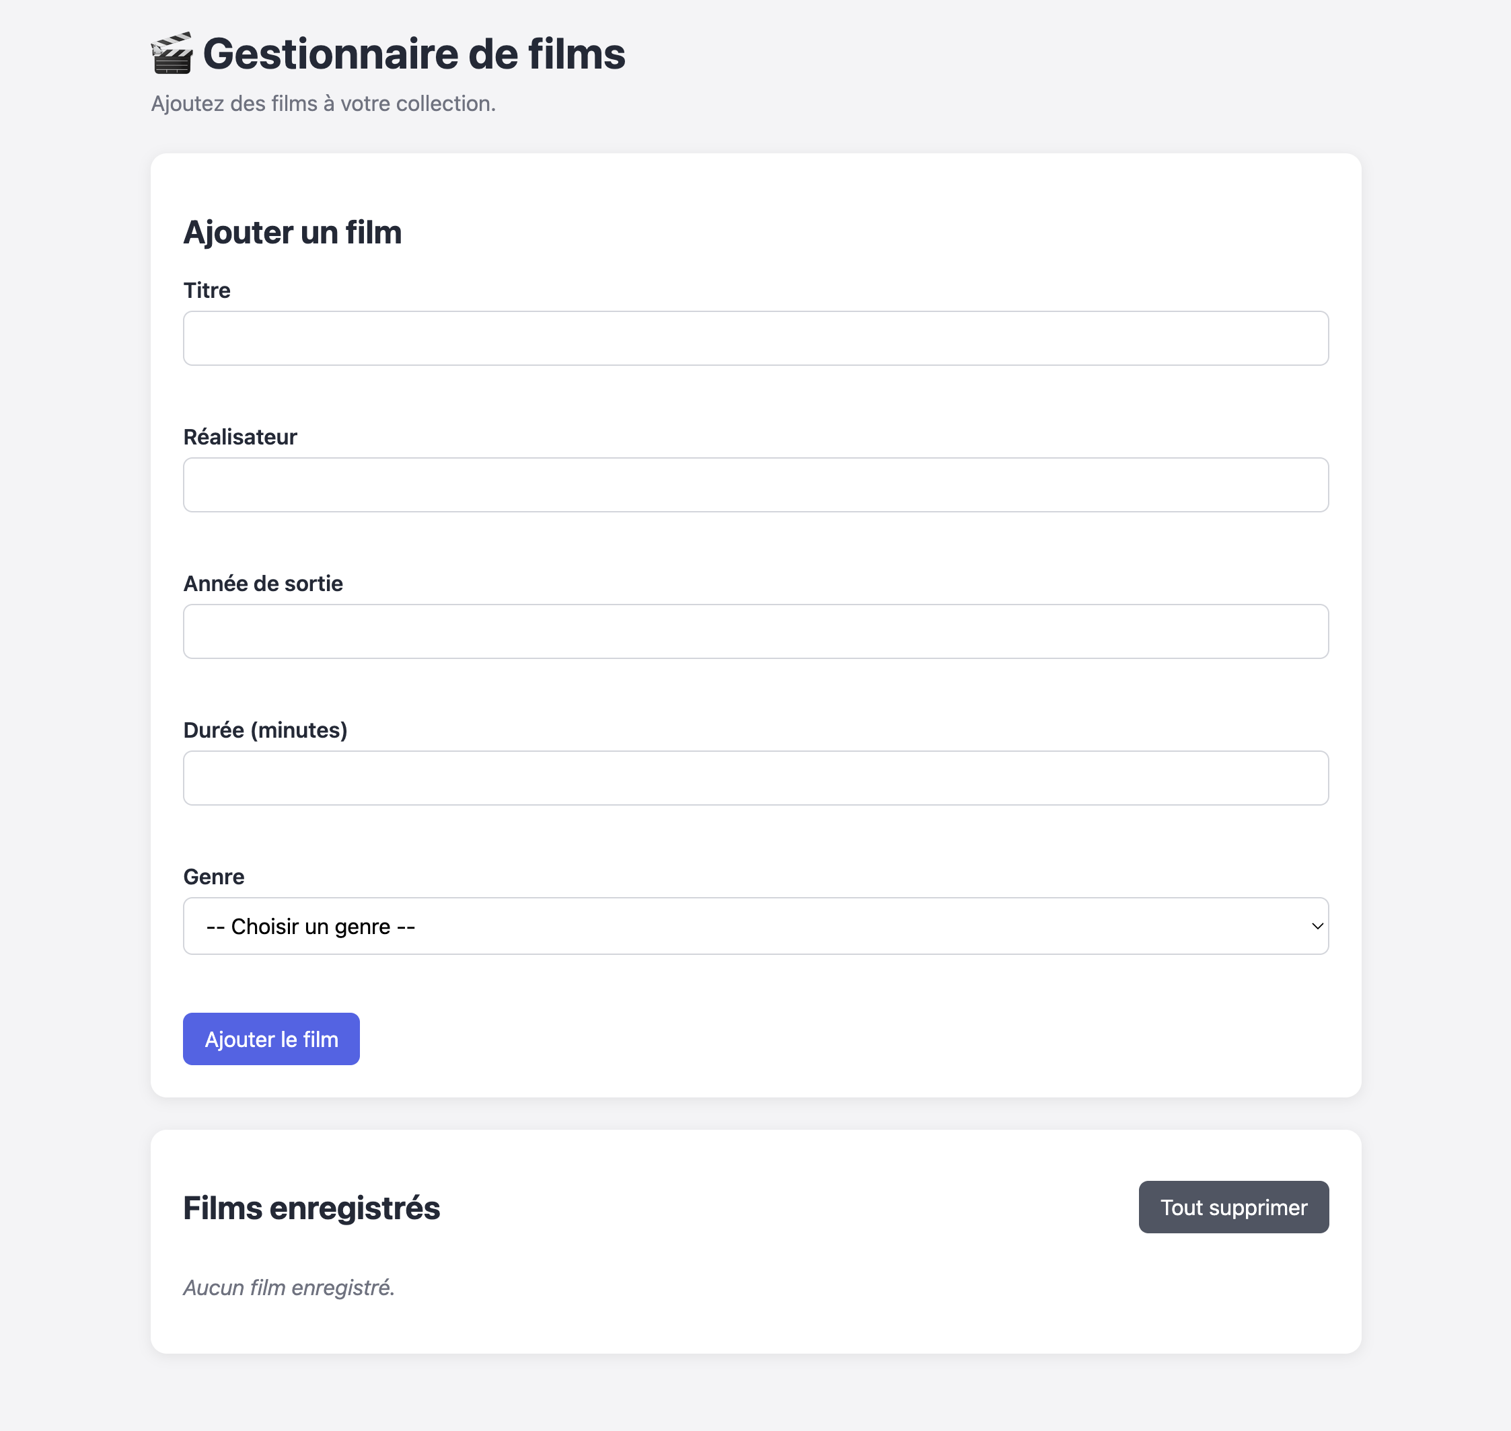
Maquette 1 — État initial de l’application, sans film enregistré.

Éléments à observer
- Un en-tête comprenant le titre de l’application et une phrase d’introduction.
- Deux cartes blanches distinctes sur un fond gris clair.
- Des champs occupant toute la largeur disponible et des libellés visibles.
- Un bouton principal bleu et un bouton secondaire gris.
- Le message « Aucun film enregistré. » dans la zone de collection.

05 • REPRODUIRE L’INTERFACE

État B — Films enregistrés
Après un ajout valide, le nouveau film apparaît immédiatement dans la seconde carte. Chaque entrée présente les informations utiles et son action de suppression.
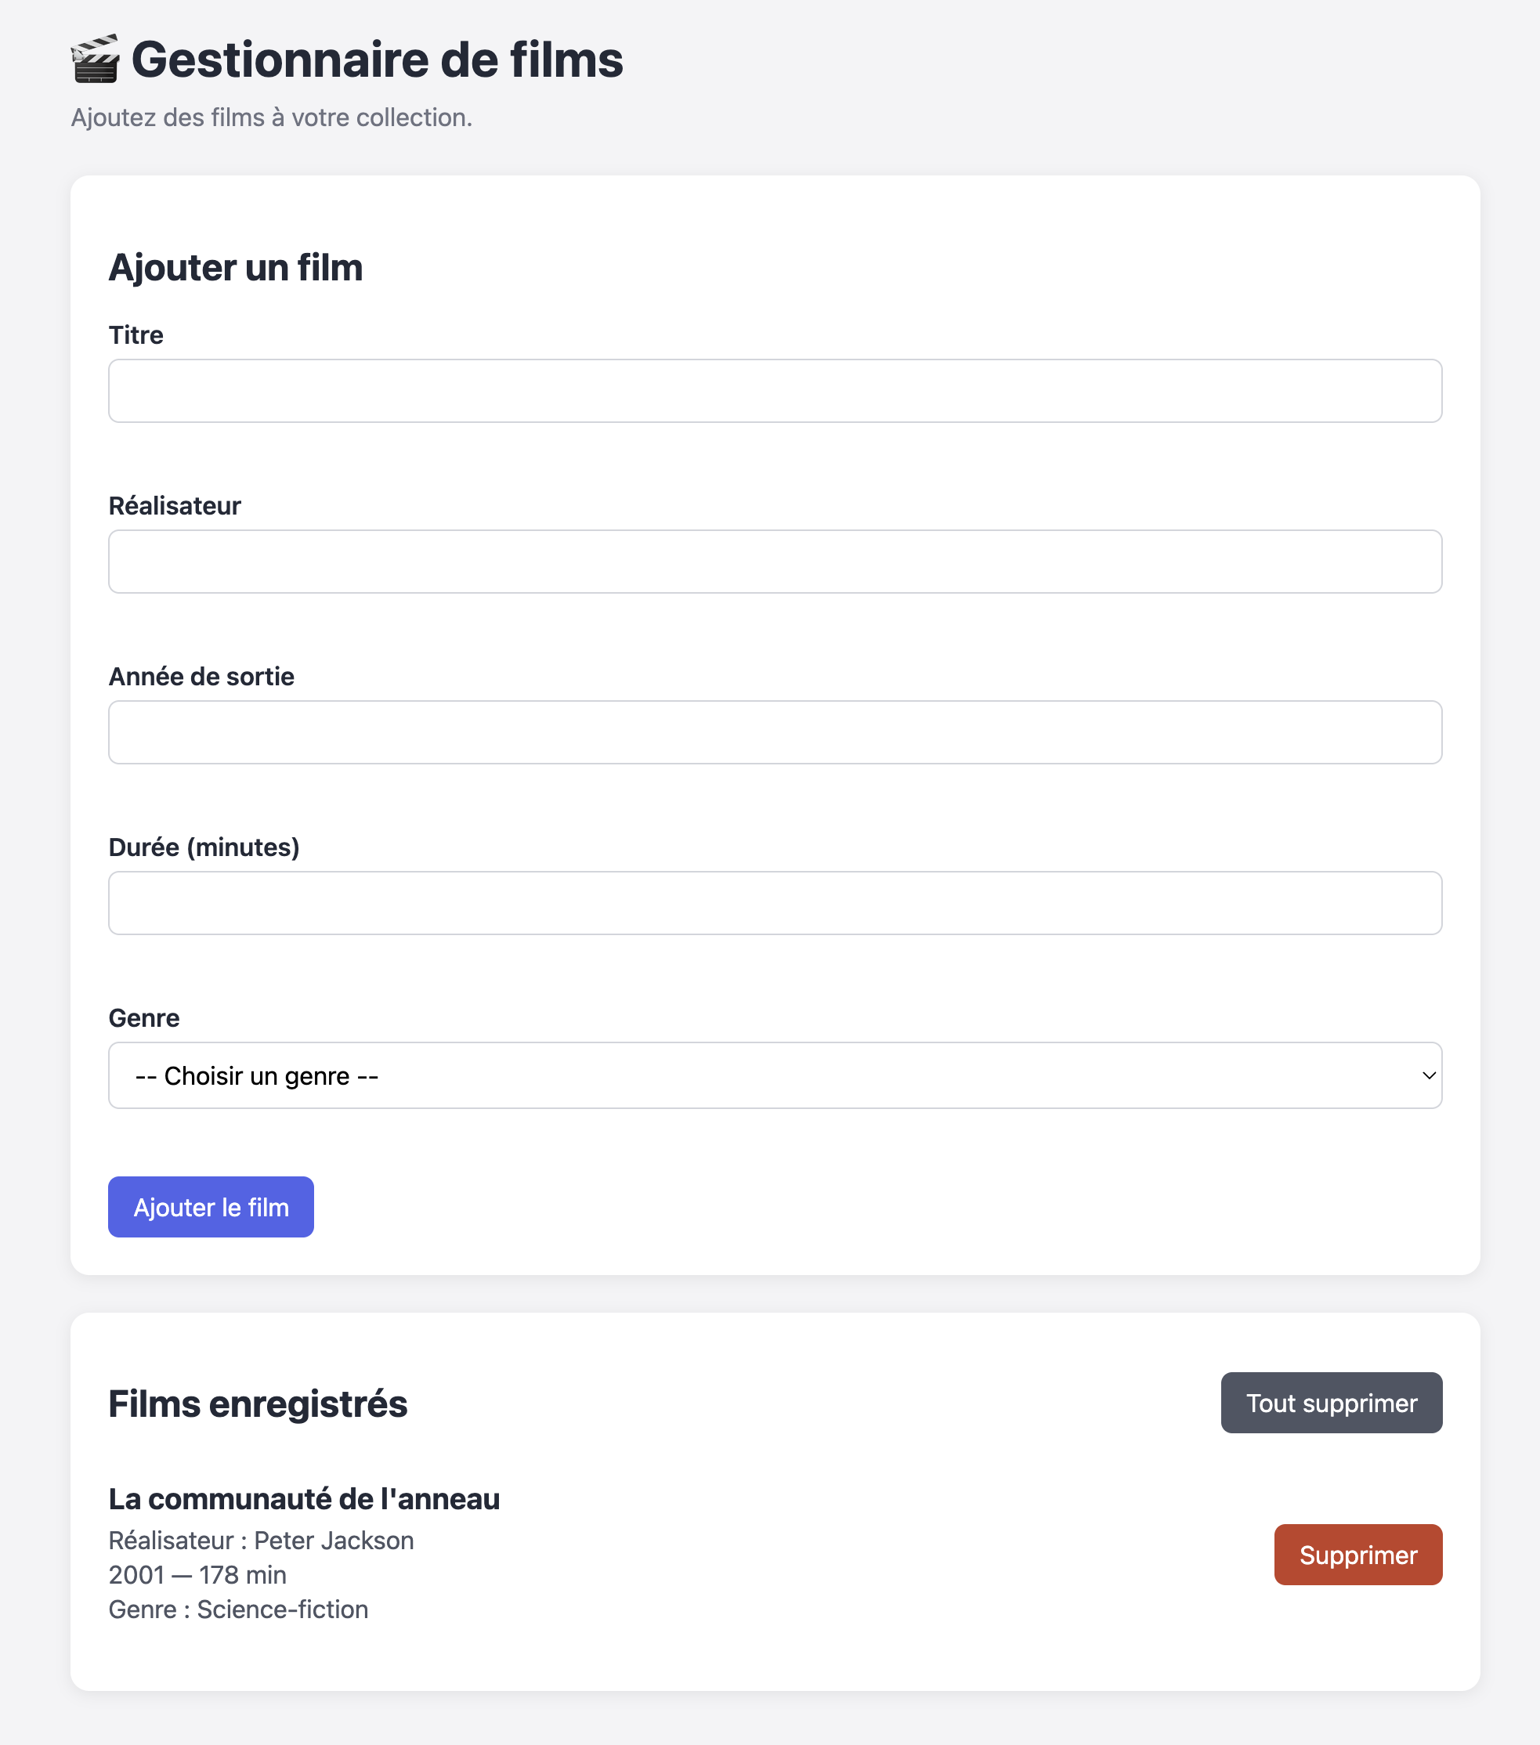
Maquette 2 — Exemple d’affichage après l’insertion d’un film.

Éléments à observer
- Le titre du film est visuellement prioritaire.
- Le réalisateur, l’année, la durée et le genre restent faciles à parcourir.
- Le bouton rouge « Supprimer » est associé à une seule entrée.
- Le bouton « Tout supprimer » reste positionné dans l’en-tête de la collection.
- Plusieurs films doivent pouvoir s’afficher les uns sous les autres.

05 • REPRODUIRE L’INTERFACE

État C — Formulaire contenant des erreurs
Si plusieurs champs sont incorrects, tous les messages correspondants apparaissent en une seule fois, sans effacer les valeurs valides déjà saisies.
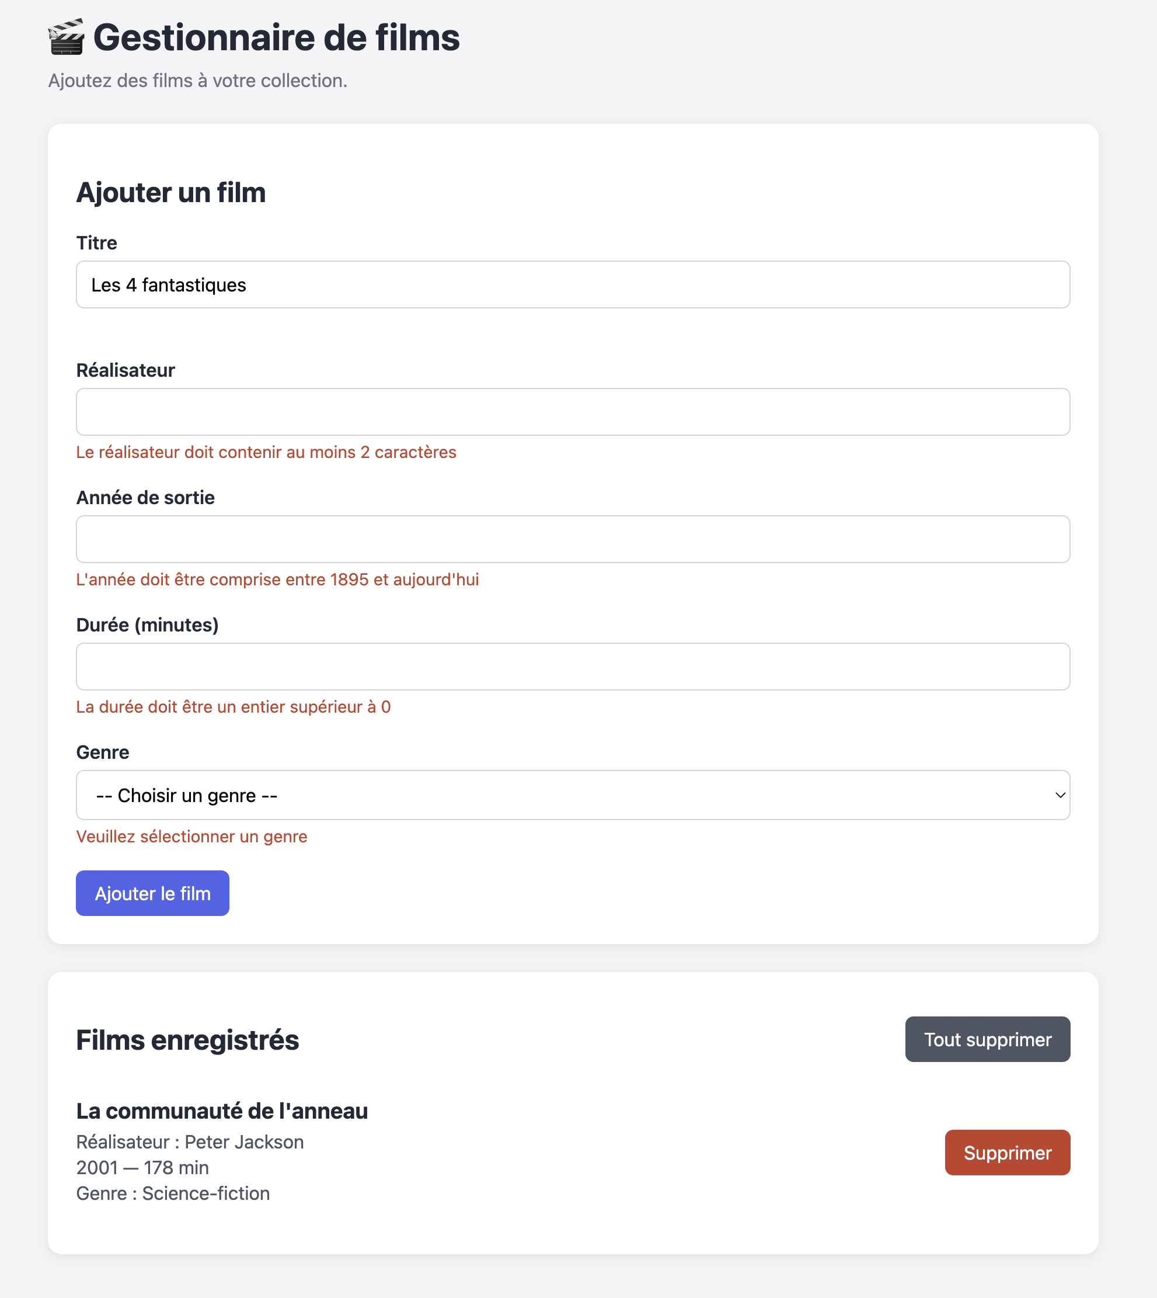
Maquette 3 — Exemple de validation avec plusieurs erreurs simultanées.

Éléments à observer
- Chaque message est placé immédiatement sous le champ concerné.
- Les erreurs utilisent une couleur rouge lisible et cohérente.
- Une zone réservée évite que l’interface se décale brutalement lorsque le message apparaît.
- Le formulaire reste utilisable afin de permettre la correction.

06 • SOIGNER L’EXPÉRIENCE UTILISATEUR

Contraintes d’interface
La conformité ne se limite pas aux fonctionnalités : l’application doit être lisible, cohérente et utilisable sur différentes tailles d’écran.
Aspect | Attendus
Hiérarchie | Titre principal, titres de section, libellés et informations de films facilement distinguables.
Couleurs | Palette sobre ; bleu pour l’action principale, gris pour l’action globale, rouge pour la suppression et les erreurs.
Espacements | Marges régulières, champs aérés, séparation nette entre les films.
Focus | Un utilisateur au clavier doit voir quel champ ou bouton est actif.
Contraste | Les textes, erreurs et boutons doivent rester lisibles sur leur arrière-plan.
Adaptation | Sur un écran étroit, aucun contenu ne doit sortir de la page et les actions doivent rester accessibles.

Principes HTML à respecter
- Associer chaque libellé à son champ.
- Choisir le type de champ adapté aux données attendues.
- Utiliser des boutons explicites et des sections identifiables.
- Conserver une structure sémantique cohérente : contenu principal, en-tête, sections et éléments de film.
- Éviter les styles directement écrits dans le fichier HTML.
CONSEIL Comparez régulièrement votre travail aux trois maquettes, mais privilégiez une mise en page souple plutôt que des dimensions figées adaptées à un seul écran.

07 • VÉRIFIER PAR LA RECETTE

Plan de tests minimal
Exécutez chaque scénario dans le navigateur. Une fonctionnalité n’est considérée comme terminée que si le résultat obtenu correspond au résultat attendu.
N° | Action de test | Résultat attendu
T01 | Ouvrir l’application. | Le formulaire est vide et le message d’absence de film est visible.
T02 | Soumettre tous les champs vides. | Les erreurs apparaissent ; aucun film n’est ajouté.
T03 | Saisir un film avec des données valides. | Le film apparaît et le formulaire est réinitialisé.
T04 | Ajouter un second film. | Les deux films sont visibles dans l’ordre d’ajout.
T05 | Supprimer le premier film. | Seul le film ciblé disparaît.
T06 | Cliquer sur « Tout supprimer ». | La collection est vidée et le message initial réapparaît.
T07 | Saisir une année future. | Un message indique l’intervalle autorisé.
T08 | Corriger un formulaire après erreurs. | Les anciens messages disparaissent si les nouvelles valeurs sont valides.
T09 | Réduire la largeur de la fenêtre. | Aucun débordement horizontal ne gêne l’utilisation.

Trace de vérification
Test | Réussi | À corriger | Commentaire
T01 | ☐ | ☐
T02 | ☐ | ☐
T03 | ☐ | ☐
T04 | ☐ | ☐
T05 | ☐ | ☐
T06 | ☐ | ☐
T07 | ☐ | ☐
T08 | ☐ | ☐
T09 | ☐ | ☐

08 • LIVRER UN TRAVAIL PROPRE

Livrables attendus
Le dossier remis doit pouvoir être ouvert et compris sans manipulation particulière. Supprimez les fichiers temporaires ou étrangers au projet.
☐ Le dossier contient index.html, style.css, script.js et README.md.
☐ L’application s’ouvre directement dans un navigateur.
☐ Aucune erreur JavaScript ne s’affiche dans la console lors du scénario normal.
☐ Les trois états présentés dans les maquettes peuvent être reproduits.
☐ Le code est indenté, nommé clairement et organisé en fonctions cohérentes.
☐ Le README explique le but du projet, ses fonctionnalités et son lancement.
☐ La grille d’auto-analyse de la fin de ce document est complétée.

Critères de réussite
Domaine | Indicateurs observables
Fonctionnement | Ajout, validation, affichage, suppression unitaire et suppression totale opérationnels.
Conformité | Champs, règles, textes, genres et états conformes au cahier des charges.
Interface | Présentation proche des maquettes, lisible et adaptée aux écrans étroits.
Qualité du code | Noms explicites, indentation régulière, fonctions ciblées et absence de duplication inutile.
Tests | Scénarios exécutés et anomalies corrigées ou clairement identifiées.
Documentation | README court, exact et suffisant pour lancer le projet.

AUTONOMIE En cas de blocage, isolez d’abord le problème : observez la console, vérifiez les sélecteurs, affichez temporairement les valeurs et testez une seule fonction à la fois.

